

Tecnologia Analise e Desenvolvimento de sistemas

Projeto PraTICO DE PROGRAMAÇÃO (gRUPO 3)

José Paulo A Silva 1716200824

Jucilene Lisboa 915108453

Julio Cesar 916207071

Cesar Augusto 916114682

Nicolas de Souza 918200723

Rodrigo

**São Paulo**

**2018**

**Uninove**

**Projeto pratico de programação**

Trabalho apresentado ao Curso Analise e desenvolvimento de sistemas da Uninove - Universidade nove de julho, para a disciplina Projeto pratico de programação.

Prof. Ana Leda Silva Moraes

**São Paulo**

**2018**

**Sumário**

**Sumário** 3

Figuras 4

1. Resumo 5

1.1 Objetivo 5

1.2 Empresa 5

1.3 Produto 5

2. Planejamento 6

**2.1.** **Cronograma** 6

**2.2.** **Termo de abertura** 7

**2.3.** **Ambiente cliente x servidor** 10

**2.3.1.**  **Infraestrutura** 10

**2.3.2. Ambiente de produção do sistema** 11

**2.3.2** **Infraestrutura e tecnologias** 12

**3. Banco de dados** 13

**3.1 Modelo Conceitual** 13

**3.2 Modelo Logico** 13

**4.** **Site** 16

**5.** **Sistema** 18

**5.1** **Telas** 18

Figuras

Figura 1: Interface do sistema em Java 5

Figura 2: Cronograma do projeto 6

Figura 3: Infraestrutura office e matriz 10

Figura 4: Ambiente do sistema 11

Figura 5: Infraestruturas e tecnologias 12

Figura 6: Modelo Conceitual 13

Figura 7: Modelo Logico 13

Figura 8: Comandos - Criando tabelas 14

Figura 9: Comandos - Chaves 14

Figura 10: Comandos - Sequências para Ids 15

Figura 11: Comandos - Funções 15

Figura 12: Comandos - Consultas 15

Figura 13: Tela Inicial 16

Figura 14: Informações 16

Figura 15: Portfólio 16

Figura 16: Cadastro 17

Figura 17: Contato 17

Figura 18: Novo sistema - Login 18

Figura 19: Novo sistema - Menu 18

Figura 20: Novo sistema - Consulta 19

Figura 21: Novo sistema - Cadastro 19

Figura 22: Novo sistema - Requisitar 19

Figura 23: Novo sistema - Informações 20

Figura 24: Novo sistema - Configurações 20

# Resumo

O presente estudo trata-se da elaboração de uma proposta de remodelagem dos principais produtos e serviços da empresa NIDIO onde será realizado a refatoração de seu site, sistema e banco de dados.

# Objetivo

Migrar site Html simples para Php, melhorar modelo conceitual e criar modelo logico, melhorar scripts e criar views e consultas, elaborar teste, documentação.

# Empresa

NIDIO é uma empresa de pequeno porte, que vende serviço de suporte em TI através de chamados gerados pelo seu sistema, assim o funcionário contata o cliente e soluciona o seu problema de maneira online ou local, e o cliente por sua vez o acompanha através de seu e-mail ou contato.

# Produto

NIDIO vende o serviço de seus técnicos para prestar um suporte local sem o cliente ter que se movimentar, dentre o serviço pode ser solicitado suporte a hardware, software, rede e afins.

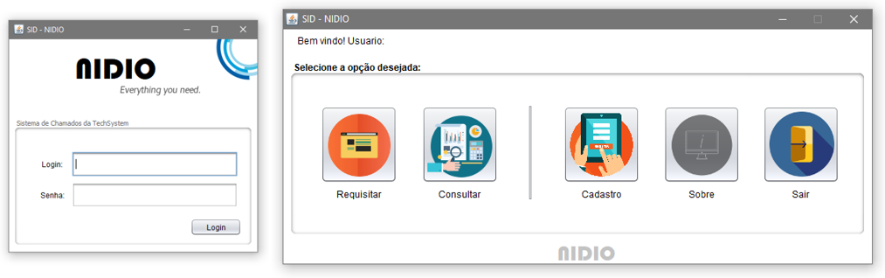

Figura 1: Interface do sistema em Java

# 2. Planejamento

**2.1. Cronograma**

Afim de organização do projeto foi realizado um cronograma, utilizando o software Microsoft Project, segue abaixo.

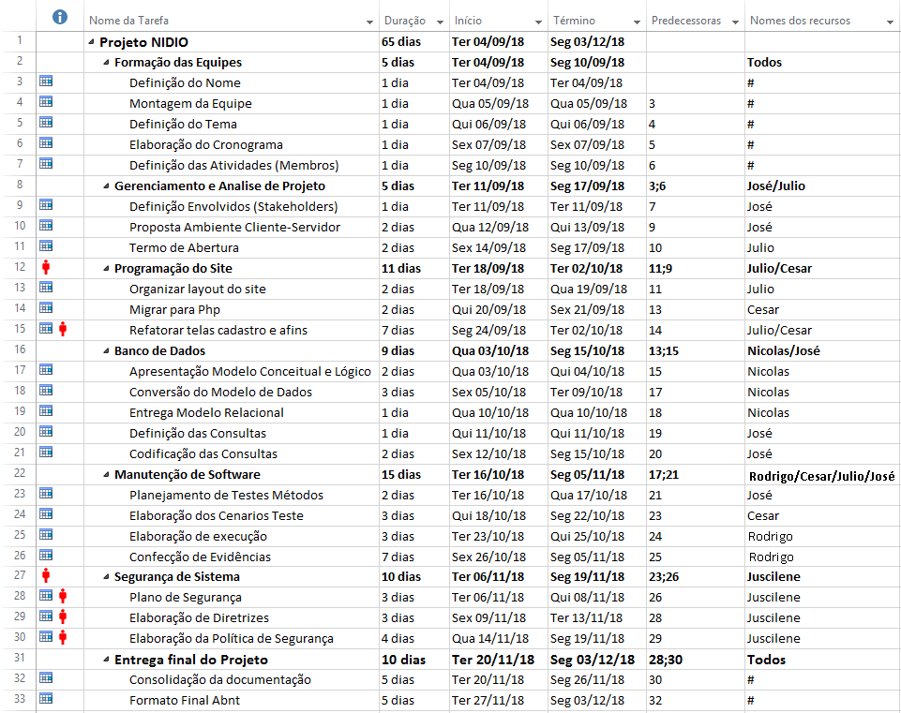

Figura 2: Cronograma do projeto

**2.2. Termo de abertura**

1. IDENTIFICAÇÃO DO PROJETO
   1. Título do Projeto

|  |
| --- |
| NIDIO |

* 1. Duração

|  |
| --- |
| 04/09/2018 a 03/12/2018 |

* 1. Custo Estimado

|  |
| --- |
| R$: 50,000 |

* 1. Responsáveis e Participantes

|  |  |
| --- | --- |
| Gerente do Projeto: | José Paulo A Silva |
| Cargo: | Gerente |
| Telefones: | (11) 5522-6688 |
| E-mail: | jsilva@nidio.com |

Participantes:

|  |
| --- |
| Jucilene Lisboa  Júlio Cesar  Cesar Augusto  Nelson Porce  Nicolas de Souza |

1. INTRODUÇÃO
   1. Antecedentes

|  |
| --- |
| Com a criação da NIDIO, no começo localizamos algumas falhas em nosso site e logo foi corrigido pela nossa equipe, adaptamos nosso aplicativo para uma linguagem mais atual, e tivemos um leve problema de infraestrutura que logo foi corrigido pela nossa equipe. |

* 1. Justificativa

|  |
| --- |
| O Projeto é necessário para adquirir um conhecimento maior sobre a empresa, localizar as possíveis falhas e corrigi-las, com isso temos o benefício de alcançar melhor o cliente, melhor a qualidade do nosso produto/serviço e ser uma empresa com excelência no ramo de TI. |

1. OBJETIVOS, RESULTADOS E ATIVIDADES
   1. Escopo Geral do Projeto

|  |
| --- |
| A empresa NIDIO, possui disponibiliza o serviço de suporte e manutenção a distância, sem que o cliente necessite ligar, ele pode abrir um chamado para a empresa NIDIO pelo site ou aplicativo, uma ideia semelhando a empresa “UBER”, onde o nosso técnico realiza um cadastro com suas informações e experiências e de acordo com essas informações ele pode receber o serviço solicitado pelo nosso cliente, sempre respeitando uma distância razoável da casa do cliente ao técnico mais próximo, ele pode aceitar o serviço ou não se desejar, e o cliente recebe as informações do técnico que vai realizar o serviço em sua casa. |

* 1. Objetivo Geral

|  |
| --- |
| Através desse projeto temos como foco melhorar e facilitar a interação entre o cliente e o técnico, queremos solucionar essa burocracia que há em solicitar um serviço de um técnico, queremos reduzir a demora com técnicos próximos de sua casa, e também ajudar o técnico podendo proporcionar uma maior flexibilidade, queremos mudar a interação entre cliente e serviço e se adaptar as evoluções, tentamos ser um diferencial com ideias inovadoras e ideias que possam facilitar nosso dia a dia. |

* 1. Objetivos Específicos

|  |
| --- |
| Analisar a empresa NIDIO é necessário, então pensamos sobre como podemos adquirir conhecimento, para melhorar o atendimento e o serviço distribuído ao cliente, desejamos contribuir para um bom relacionamento entre cliente e técnico. |

* 1. Resultados Esperados, Atividades do Projeto e Cronograma

|  |  |  |
| --- | --- | --- |
| RESULTADOS/ATIVIDADES | | PRAZO |
| *Resultado 1:* | Formação das Equipes |  |
| *Atividades:* | Definição nome, montagem da equipe, definição tema. | 15 Dias |
| *Resultado 2:* | Banco de Dados |  |
| *Atividades:* | Modelo Conceitual, Modelo de Dados, Definição de consultas | 1 Mês |
| *Resultado 3:* | Novo Software |  |
| *Atividades:* | Teste dos Métodos, Cenário Teste, Elaboração de Execução. | 1 Mês |
| *Resultado 4:* | Politicas de Segurança |  |
| *Atividades:* | Metodologia, Termos e afins. | 1 Mês |

1. METAS E INDICADORES

|  |  |  |  |  |  |  |  |
| --- | --- | --- | --- | --- | --- | --- | --- |
| Objetivo Específico | Indicador | Fórmula de cálculo | Meta | Linha de base | Ano 2017 | Ano 2018 | Ano 2019 |
| Qualidade | 70% | 70% entre 100% | Atingir um índice de confiança de 30% até 2020 | Sem registro atual | 55% | 65% | 70% |
| Serviços | 80% | 80% entre 100% | Atingir um índice de confiança de 20% até 2020 | Sem registro atual | 40% | 50% | 70% |

1. PREMISSAS PARA O DESENVOLVIMENTO DO TRABALHO

|  |  |
| --- | --- |
| Descrição | Justificativa |
| Conversão do Código para C# | Melhoria do aplicativo |
| Conversão do Site para PHP | Melhoria do Site |
| Termo de abertura | Segurança para empresa |

1. PRINCIPAIS RISCOS IDENTIFICADOS

|  |
| --- |
| Temos como risco um mal atendimento prestado, ou uma insatisfação do cliente para com o serviço, as vezes gerando ou não reclamação do cliente. Ou as vezes um problema não solucionado. |

1. MATRIZ DE RESPONSABILIDADES

|  |  |
| --- | --- |
| Responsáveis | Descrição |
| Cesar Augusto / José Paulo | Programador Web e C# |
| Nicolas de Souza | DBA (Bando de Dados) |
| Jucilene Lisboa | Analista de Segurança |
| Júlio Cesar / Nelson Porce | Programador |

1. APROVAÇÃO

|  |  |
| --- | --- |
| Nome do Responsável pela aprovação: | José Paulo A Silva |
| Cargo: | Gerente |
| Telefones: | (11) 5566-4488 |
| E-mail: | [jsilva@nidio.com](mailto:jsilva@nidio.com) |
| Aprovado em: | 04/12/2018 |

**2.3. Ambiente cliente x servidor**

No ambiente além do site da empresa, temos o software que pode ser instalado no desktop do cliente a fim de suporte online remoto e outros serviços e o aplicativo de smartphone.

Nossos serviços estão hospedados em nuvem com o seguinte diagrama, seguindo o projeto realizado no 4º Semestre, Sistemas distribuídos.

**2.3.1. Infraestrutura**

Nossa matriz e filiais seguem a mesma infraestrutura, como abaixo:

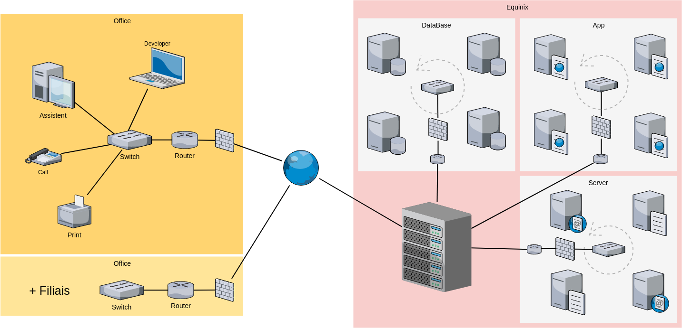

Figura 3: Infraestrutura office e matriz

**2.3.2. Ambiente de produção do sistema**

Tanto o sistema oferecido ao cliente para instalar em sua máquina, quanto o app se comunicam com o mesmo servidor, como abaixo:

Figura 4: Ambiente do sistema

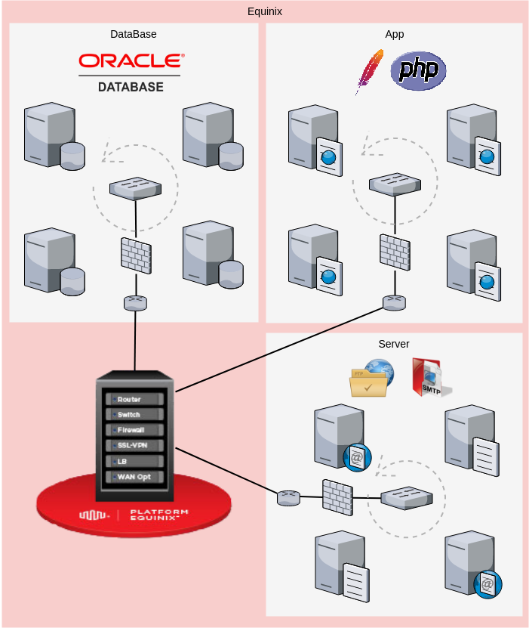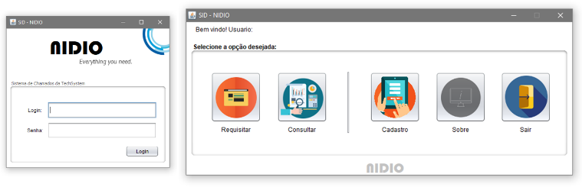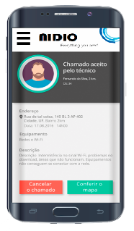

**2.3.2 Infraestrutura e tecnologias**

Abaixo temos toda nossa infraestrutura hospedada em nuvem, a empresa responsável pelo serviço Equinix, que oferece diversos benefícios como: Escalabilidade, Segurança e Conexão sem interrupções.

Utilizando as melhores tecnologias, para garantir a estabilidade dos sistemas. Temos nosso banco de dados com Oracle 12g feito para ter performance em nuvem, temos também servidor de aplicação Apache para providenciar nossos serviços REST e servidores de e-mail e afins.

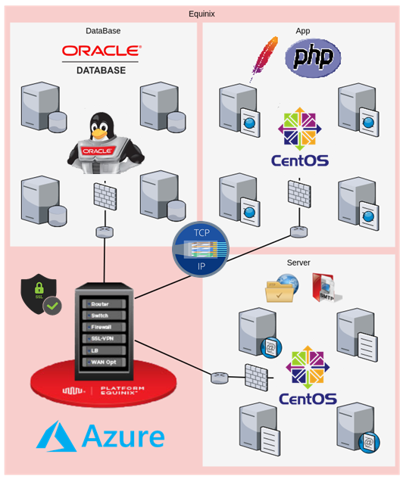

Figura 5: Infraestruturas e tecnologias

**3. Banco de dados**

Objetivo de suprir qualquer necessidade do sistema e usuário final, banco completo e seguro, com registro de qualquer atividade, backups através de triggers, regra do negócio no banco, sendo todas tarefas executadas através de procedures, functions e outros.

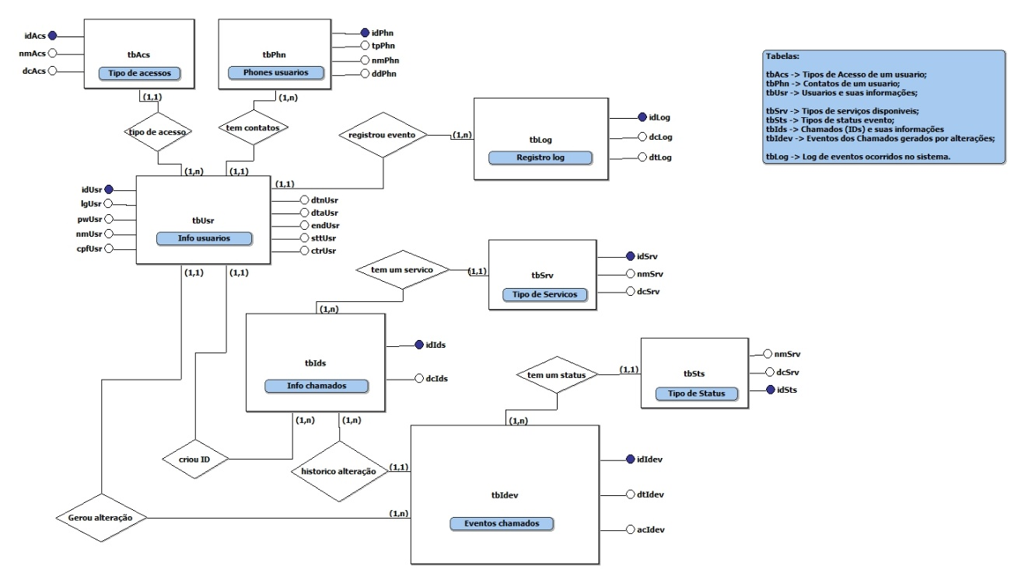**3.1 Modelo Conceitual**

Figura 6: Modelo Conceitual

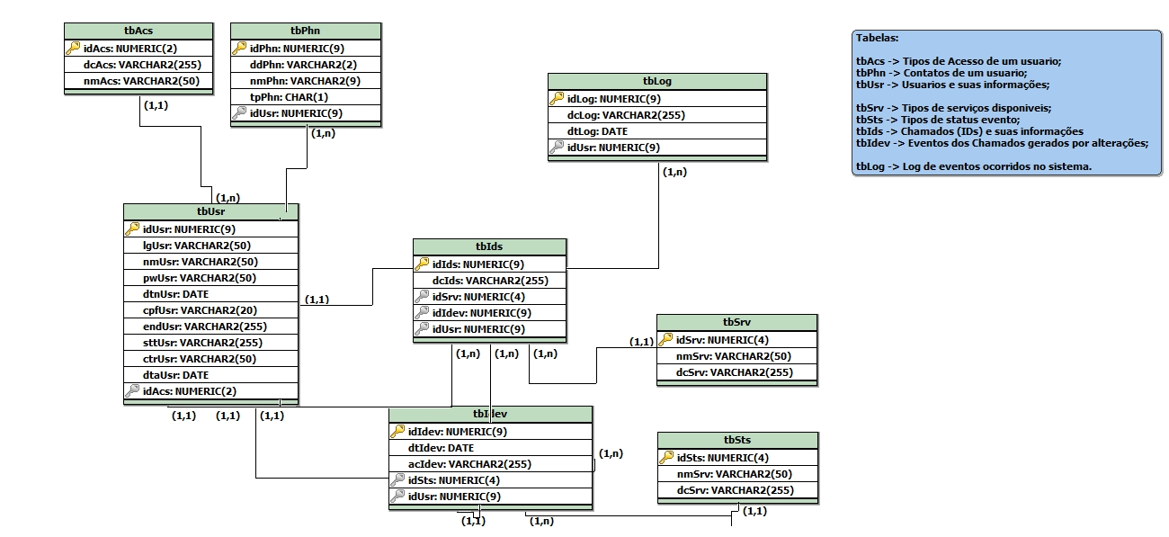**3.2 Modelo Logico**

Figura 7: Modelo Logico

**3.3. Comandos e algoritmo**

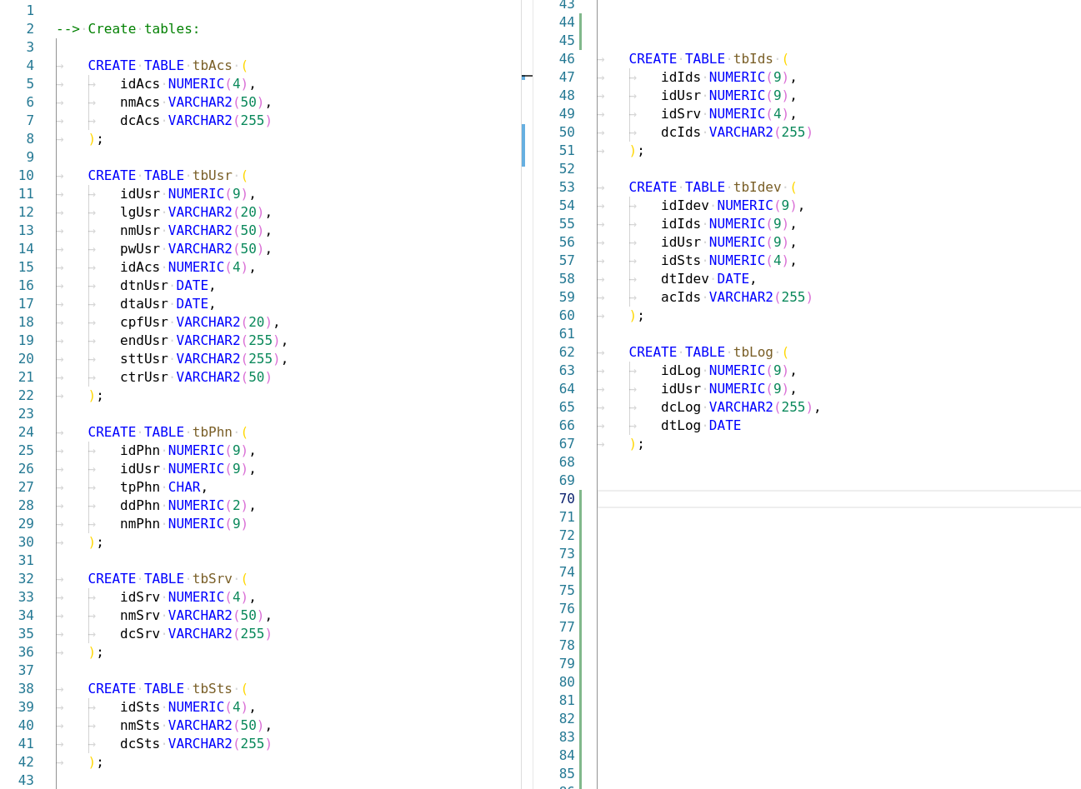

Figura 8: Comandos - Criando tabelas

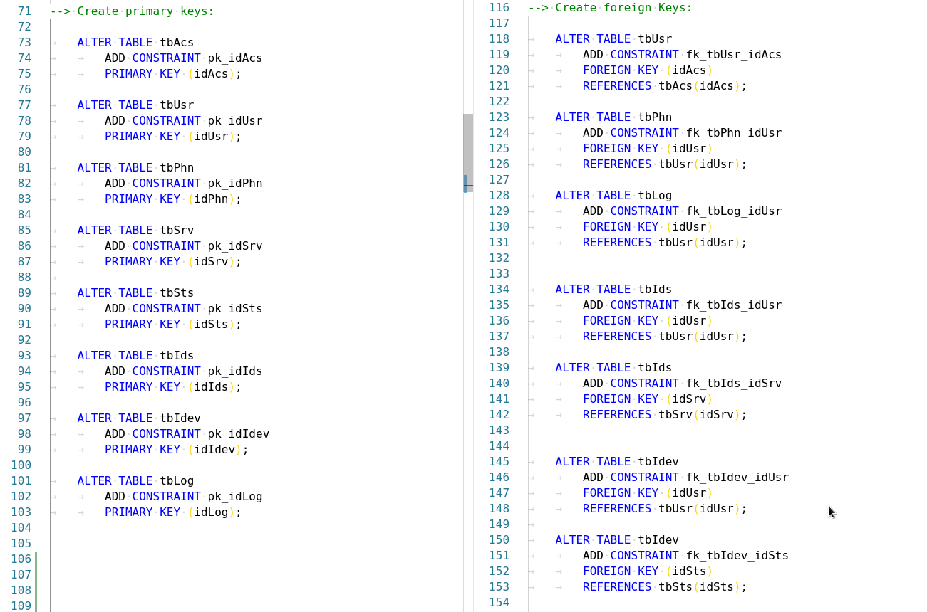

Figura 9: Comandos - Chaves

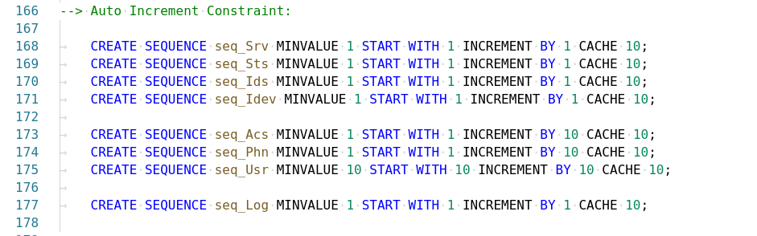

Figura 10: Comandos - Sequências para Ids

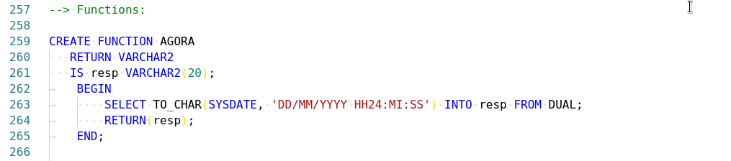

Figura 11: Comandos - Funções

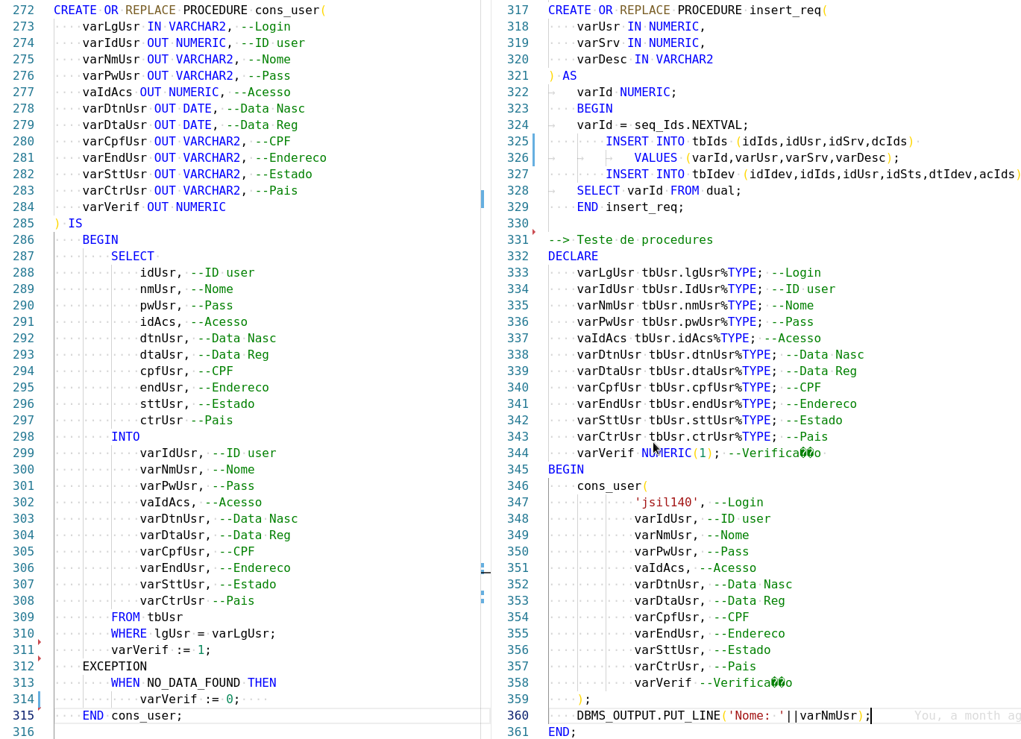

Figura 12: Comandos - Consultas

**4. Site**

Site desenvolvido em html e css com auxilio da biblioteca Bootstrap, cadastro e outras funcionalidade em Php para interação direta com nossos serviço e banco.

Com isso temos qualidade e usabilidade, segue abaixo as principais características.

Disponível em: https://nidio.000webhostapp.com

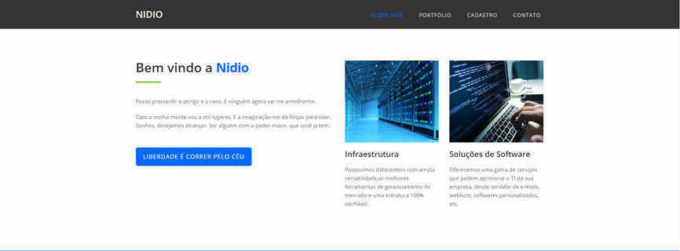

Figura 13: Tela Inicial

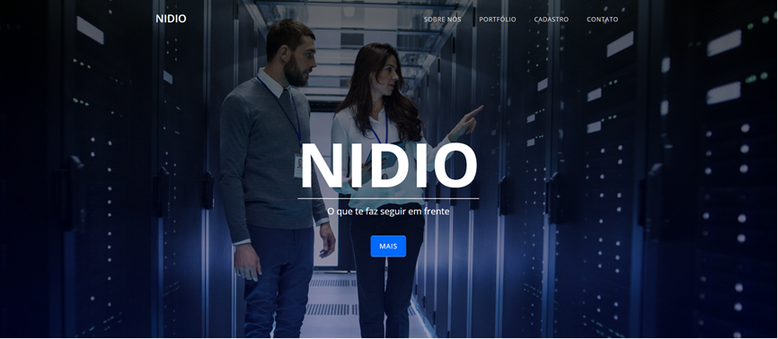

Figura 14: Informações

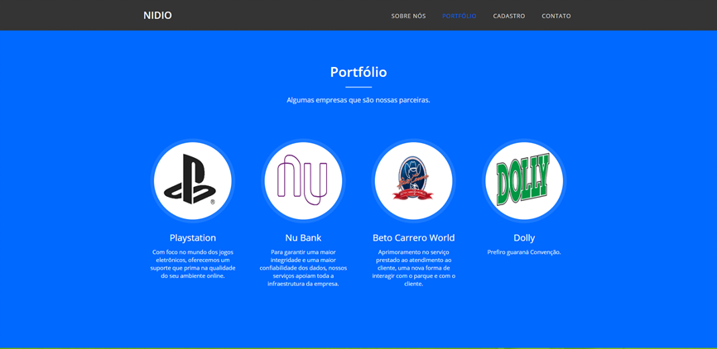

Figura 15: Portfólio

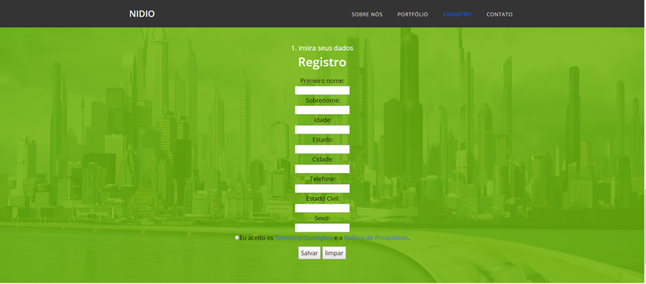

Figura 16: Cadastro

Figura 17: Contato

**5. Sistema**

Já disponível em Java, nosso sistema pode ser instalado em qualquer maquina com Linux ou Windows, segundo as propostas fizemos uma nova versão utilizando as novas tecnologias da Microsoft. Com isso refizemos nosso sistema com a linguagem C#, assim redesenhamos as classes e objetos para um melhor desempenho nessa nova tecnologia.

**5.1 Telas**

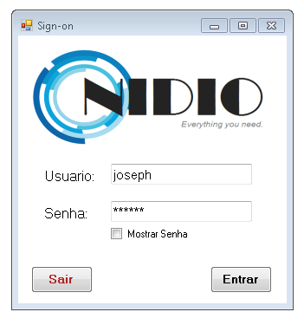

Figura 18: Novo sistema - Login

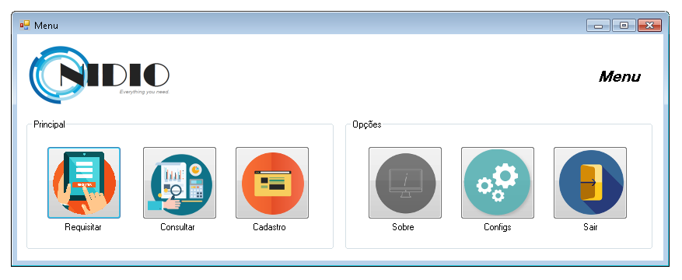

Figura 19: Novo sistema - Menu

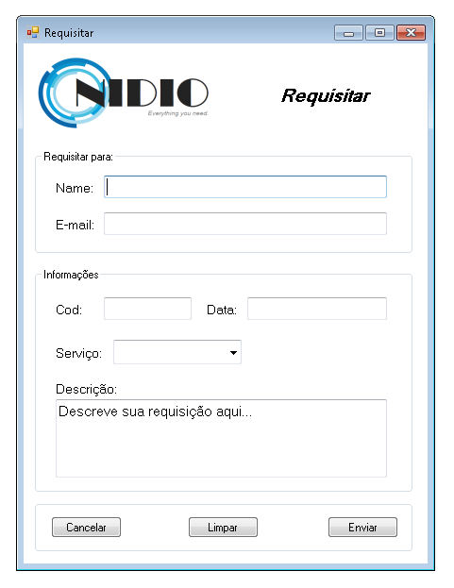

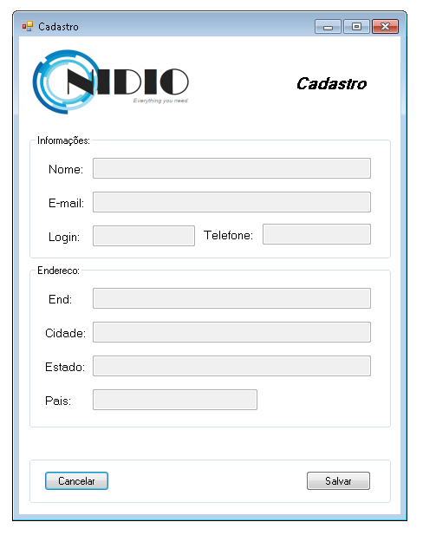

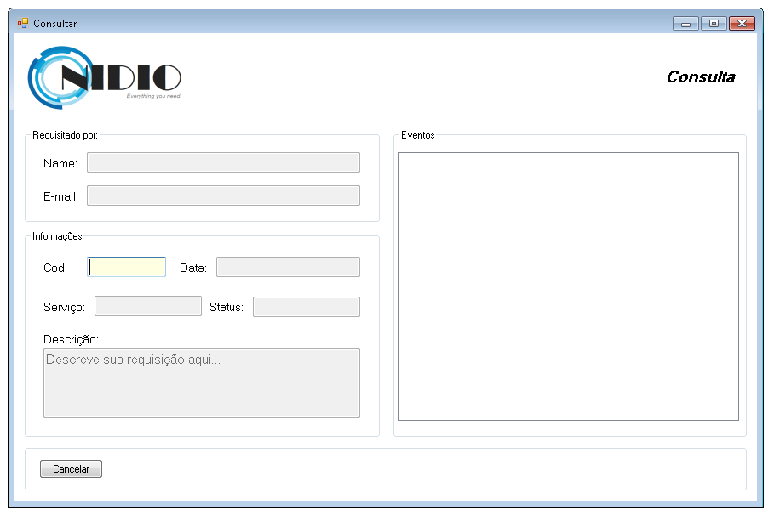

Figura 20: Novo sistema - Consulta

Figura 21: Novo sistema - Cadastro

Figura 22: Novo sistema - Requisitar

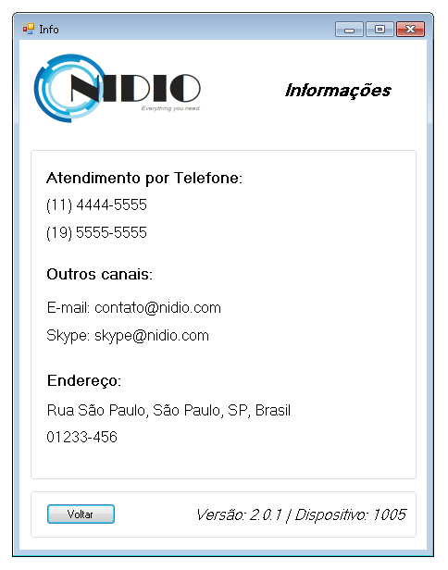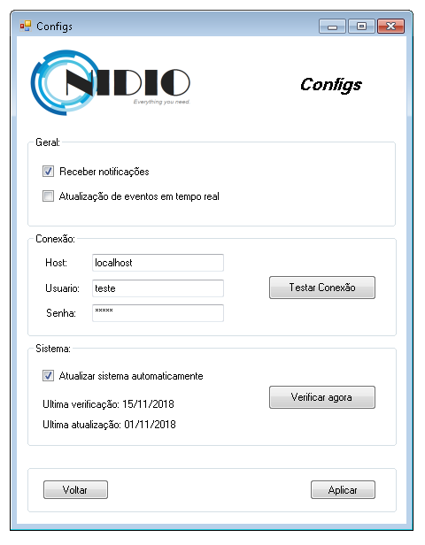

Figura 23: Novo sistema - Informações

Figura 24: Novo sistema - Configurações

**6. Plano de testes**

Com nossa aplicação, realizamos testes e abaixo segue os resultados.

|  |  |
| --- | --- |
| Contador: | CT001 |
| Localização: | Sign on |
| Criticidade: | Alta |
| Objetivo de teste: | Verificar funcionamento da tela de sign in. |
| Caso de teste: | Testar os campos usuário, senha e botão "entrar". |
| Pré-Condição: | 1- login |
| Procedimento: | 1- Inserir nome. 2- Inserir senha. 2.1- Selecionar a opção "Mostrar Senha". 3- Selecionar a opção "Entrar". |
| Resultado esperado: | 1- Aparecer o nome digitado pelo usuário. 2- Aparecer a senha digitada pelo usuário com a máscara "*******". 2.1- Mostrar a senha digitada pelo usuário.  3- Aparecer a tela de menu para usuário. |
|  |  |
| Contador: | CT002 |
| Localização: | Sign on |
| Criticidade: | Alta |
| Objetivo de teste: | Verificar funcionamento da tela de sign in. |
| Caso de teste: | Testar o botão "sair". |
| Pré-Condição: | 1- login |
| Procedimento: | 1- Inserir nome. 2- Inserir senha. 3- Selecionar a opção "Sair". |
| Resultado esperado: | 1- Aparecer o nome digitado pelo usuário. 2- Aparecer a senha digitada pelo usuário com a máscara "*******". 3- Sair da tela de sign in. |
|  |  |
| Contador: | CT003 |
| Localização: | Menu Principal |
| Criticidade: | Alta |
| Objetivo de teste: | Verificar funcionamento da tela de Menu. |
| Caso de teste: | Testar a opção "Requisitar". |
| Pré-Condição: | 1- login |
| Procedimento: | 1- Clicar na opção Requisitar. |
| Resultado esperado: | 1- Abrir janela para cliente requisitar serviços. |
|  |  |
| Contador: | CT004 |
| Localização: | Menu Principal |
| Criticidade: | Alta |
| Objetivo de teste: | Verificar funcionamento da tela de Menu. |
| Caso de teste: | Testar a opção "Consultar". |
| Pré-Condição: | 1- login |
| Procedimento: | 1- Clicar na opção Consultar. |
| Resultado esperado: | 1- Abrir janela Consultar para cliente verificar status de serviços solicitados. |
|  |  |
| Contador: | CT005 |
| Localização: | Menu Principal |
| Criticidade: | Alta |
| Objetivo de teste: | Verificar funcionamento da tela de Menu. |
| Caso de teste: | Testar a opção "Cadastro". |
| Pré-Condição: | 1- login |
| Procedimento: | 1- Clicar na opção Cadastro. |
| Resultado esperado: | 1- Abrir janela Cadastro para cliente efetuar seu cadastro. |
|  |  |
| Contador: | CT006 |
| Localização: | Menu de Opções |
| Criticidade: | Alta |
| Objetivo de teste: | Verificar funcionamento da tela do Menu Opções. |
| Caso de teste: | Testar a opção "Informações". |
| Pré-Condição: | 1- login |
| Procedimento: | 1- Clicar na opção Informações. |
| Resultado esperado: | 1- Abrir janela de Informações para usuário visualizar a versão do software e canais de contato com desenvolvedor. |
|  |  |
| Contador: | CT007 |
| Localização: | Menu de Opções |
| Criticidade: | Alta |
| Objetivo de teste: | Verificar funcionamento da tela do Menu Opções. |
| Caso de teste: | Testar a opção "Configs". |
| Pré-Condição: | 1- login |
| Procedimento: | 1- Clicar na opção "Configs". |
| Resultado esperado: | 1- Abrir janela Configs para usuário alterar as configurações. |
|  |  |
| Contador: | CT008 |
| Localização: | Menu de Opções |
| Criticidade: | Alta |
| Objetivo de teste: | Verificar funcionamento da tela do Menu Opções. |
| Caso de teste: | Testar a opção "Sair". |
| Pré-Condição: | 1- login |
| Procedimento: | 1- Clicar na opção "Sair". |
| Resultado esperado: | 1- Fechar a janela do Menu Principal. |
|  |  |
| Contador: | CT009 |
| Localização: | Tela Requisitar |
| Criticidade: | Alta |
| Objetivo de teste: | Verificar funcionamento da tela de requisitar. |
| Caso de teste: | Testar tela de requisitar. |
| Pré-Condição: | 1- Requisitar |
| Procedimento: | 1- Inserir o nome no campo. 2- Inserir o e-mail no campo. 3- Inserir o cód. no campo. 4- Inserir a data no campo. 5- Selecionar o tipo de serviço. 6- Descrever a requisição no campo correspondente. |
| Resultado esperado: | 1- Aparecer o nome digitado pelo usuário. 2- Aparecer o e-mail digitado pelo usuário. 3- Aparecer o código digitado pelo usuário. 4- Aparecer a data digitada pelo usuário. 5- Mostrar o serviço selecionado pelo usuário. 6- Mostrar a descrição digitada pelo usuário. |
|  |  |
| Contador: | CT010 |
| Localização: | Tela Requisitar |
| Criticidade: | Alta |
| Objetivo de teste: | Verificar funcionamento do botão "Enviar". |
| Caso de teste: | Testar o botão "Enviar". |
| Pré-Condição: | 1- Abrir a janela "Requisitar" |
| Procedimento: | 1- Inserir o nome no campo. 2- Inserir o e-mail no campo. 3- Inserir o cód. no campo. 4- Inserir a data no campo. 5- Selecionar o tipo de serviço. 6- Descrever a requisição no campo correspondente.  7- Clicar no botão "Enviar". |
| Resultado esperado: | 1- Aparecer o nome digitado pelo usuário. 2- Aparecer o e-mail digitado pelo usuário. 3- Aparecer o código digitado pelo usuário. 4- Aparecer a data digitada pelo usuário. 5- Mostrar o serviço selecionado pelo usuário. 6- Mostrar a descrição digitada pelo usuário. 7- Enviar as informções digitadas pelo cliente. |
|  |  |
| Contador: | CT011 |
| Localização: | Tela Requisitar |
| Criticidade: | Alta |
| Objetivo de teste: | Verificar funcionamento do botão "Limpar". |
| Caso de teste: | Teste do botão "Limpar". |
| Pré-Condição: | 1- Requisitar |
| Procedimento: | 1- Inserir o nome no campo. 2- Inserir o e-mail no campo. 3- Inserir o cód. no campo. 4- Inserir a data no campo. 5- Selecionar o tipo de serviço. 6- Descrever a requisição no campo correspondente.  7- Clicar no botão "Limpar". |
| Resultado esperado: | 1- Aparecer o nome digitado pelo usuário. 2- Aparecer o e-mail digitado pelo usuário. 3- Aparecer o código digitado pelo usuário. 4- Aparecer a data digitada pelo usuário. 5- Mostrar o serviço selecionado pelo usuário. 6- Mostrar a descrição digitada pelo usuário. 7- Limpar os campos com os dados digitados pelo usuário. |
|  |  |
| Contador: | CT012 |
| Localização: | Tela Requisitar |
| Criticidade: | Alta |
| Objetivo de teste: | Verificar funcionamento do botão "Cancelar". |
| Caso de teste: | Teste do botão "Cancelar". |
| Pré-Condição: | 1- Abrir a janela "Requisitar" |
| Procedimento: | 1- Clicar no botão "Cancelar". |
| Resultado esperado: | 1- Fechar a tela de Requisitar. |
|  |  |
| Contador: | CT013 |
| Localização: | Tela Cadastro |
| Criticidade: | Alta |
| Objetivo de teste: | 1- Cadastrar |
| Caso de teste: | Teste de tela de cadastro. |
| Pré-Condição: | 1- Abrir a janela "Cadastrar" |
| Procedimento: | 1- Inserir o nome no campo. 2- Inserir o e-mail no campo. 3- Inserir o login no campo. 4- Inserir telefone no campo. 5- Inserir Endereço, Cidade, Estado, País. |
| Resultado esperado: | 1- Aparecer o nome informado pelo usuário. 2- Aparecer o e-mail informado pelo usuário. 3- Aparecer o login informado pelo usuário. 4- Aparecer o telefone informado pelo usuário. 5- Mostrar o Endereço, Cidade, Estado, País informado pelo usuário. |
|  |  |
| Contador: | CT014 |
| Localização: | Tela Cadastro |
| Criticidade: | Alta |
| Objetivo de teste: | Verificar funcionamento do botão "Salvar". |
| Caso de teste: | Teste de tela de cadastro. |
| Pré-Condição: | 1- Abrir a janela "Cadastrar" |
| Procedimento: | 1- Inserir o nome no campo. 2- Inserir o e-mail no campo. 3- Inserir o login no campo. 4- Inserir telefone no campo. 5- Inserir Endereço, Cidade, Estado, País. 6- Clicar no botão salvar. |
| Resultado esperado: | 1- Aparecer o nome informado pelo usuário. 2- Aparecer o e-mail informado pelo usuário. 3- Aparecer o login informado pelo usuário. 4- Aparecer o telefone informado pelo usuário. 5- Mostrar o Endereço, Cidade, Estado, País informado pelo usuário.  6- Salvar dados infirmados pelo usuário. |
|  |  |
| Contador: | CT015 |
| Localização: | Tela Cadastro |
| Criticidade: | Alta |
| Objetivo de teste: | Verificar funcionamento do botão "Cancelar". |
| Caso de teste: | Teste de tela de cadastro. |
| Pré-Condição: | 1- Campos preenchidos sem espaços em branco. |
| Procedimento: | 1- Clicar no botão cancelar. |
| Resultado esperado: | 1- Fechar tela de cadastro. |
|  |  |
| Contador: | CT016 |
| Localização: | Tela Consulta |
| Criticidade: | Alta |
| Objetivo de teste: | 1- Consultar |
| Caso de teste: | Testar tela de Consulta. |
| Pré-Condição: | 1- Abrir a tela de consulta. |
| Procedimento: | 1- Inserir o nome do requisitante. 2- Inserir o e-mail do requisitante. 3- Informar codigo. 4- Informar data. 5- Informar tipo de serviço. 6- Informar a descrição. |
| Resultado esperado: | 1- Exibir nome digitado pelo requisitante. 2- Exibir o e-mail digitado pelo requisitante. 3- Exibir código informado pelo requisitante. 4- Exibir data informada pelo requisitante. 5- Exibir o tipo de serviço selecionado pelo requisitante.  6- Exibir a informação digitada pelo usuário. 7- Mostrar os eventos no campo, gerado da solicitação do usuário. |
|  |  |
| Contador: | CT017 |
| Localização: | Tela Consulta |
| Criticidade: | Alta |
| Objetivo de teste: | 1- Consultar |
| Caso de teste: | Teste de botão "Cancelar". |
| Pré-Condição: | 1- Campos completos, sem nenhum em branco. |
| Procedimento: | 1- Clicar no botão cancelar. |
| Resultado esperado: | 1- Fechar tela de Consulta. |
|  |  |
| Contador: | CT018 |
| Localização: | Tela Configs |
| Criticidade: | Alta |
| Objetivo de teste: | 1- Configurações |
| Caso de teste: | Testar tela de Configurar. |
| Pré-Condição: | 1- Abrir a tela de Configurações |
| Procedimento: | 1- Geral 1.1- Selecionar checkbox "Receber notificações". 1.2- Selecionar checkbox "Atualização de eventos em tempo real". 2- Conexão 2.1- Digitar Host. 2.2- Informar Usuário. 2.3- Digitar a senha. 2.4- Clicar no botão "Testar Conexão" 3- Sistema 3.1- selecionar checkbox "Atualizar Sistema Automaticamente". 3.2- Clicar no botão "Verificar Agora". |
| Resultado esperado: | 1.1- Marcar checkbox "Receber notificações". 1.2- Marcar checkbox "Atualização de eventos em tempo real". 2.1- Exibir Host informado pelo Usuário. 2.2- Exibir o nome de Usuário. 2.3- Exibir a senha com a máscara "******".  2.4- Testar a Conexão. 3.1- Marcar checkbox "Atualizar Sistema Automaticamente".  3.2- Verificar atualizações de sistema. |
|  |  |
| Contador: | CT019 |
| Localização: | Tela Configs |
| Criticidade: | Alta |
| Objetivo de teste: | 1- Configurações |
| Caso de teste: | Teste de botão "Aplicar". |
| Pré-Condição: | 1- Campos completos, sem nenhum espaço em branco. |
| Procedimento: | 1- Clicar no botão "Aplicar". |
| Resultado esperado: | 1- Salvar modificações de configuração. |
|  |  |
| Contador: | CT020 |
| Localização: | Tela Configs |
| Criticidade: | Alta |
| Objetivo de teste: | 1- Configurações |
| Caso de teste: | Teste de botão "Voltar". |
| Pré-Condição: | 1- Campos completos, sem nenhum espaço em branco. |
| Procedimento: | 1- Clicar no botão "Voltar". |
| Resultado esperado: | 1- Voltar para menu principal. |
|  |  |
| Contador: | CT021 |
| Localização: | Tela de Informações |
| Criticidade: | Média |
| Objetivo de teste: | 1- Consultar Informações |
| Caso de teste: | Testar tela de Informações. |
| Pré-Condição: | 1- Clicar no ícone "Sobre" no menu principal. |
| Procedimento: | 1- Atendimento por telefone. 2- Outros canais. 3- Endereço. |
| Resultado esperado: | 1- Exibir telefones de contato. 2- Exibir canias alternativos de comunicação. 3- Exibir Endereço. |
|  |  |
| Contador: | CT022 |
| Localização: | Tela de Informações |
| Criticidade: | Média |
| Objetivo de teste: | 1- Consultar Informações |
| Caso de teste: | Teste de botão "Voltar". |
| Pré-Condição: | 1- estar com a janela "informações" aberta. |
| Procedimento: | 1- Clicar no botão "Voltar". |
| Resultado esperado: | 1- Voltar para menu principal. |

**7. Plano de segurança**

Com base em pesquisas e experiência, construímos a politica de segurança da empresa NIDIO, segue algumas características.

## 7.1. Plano

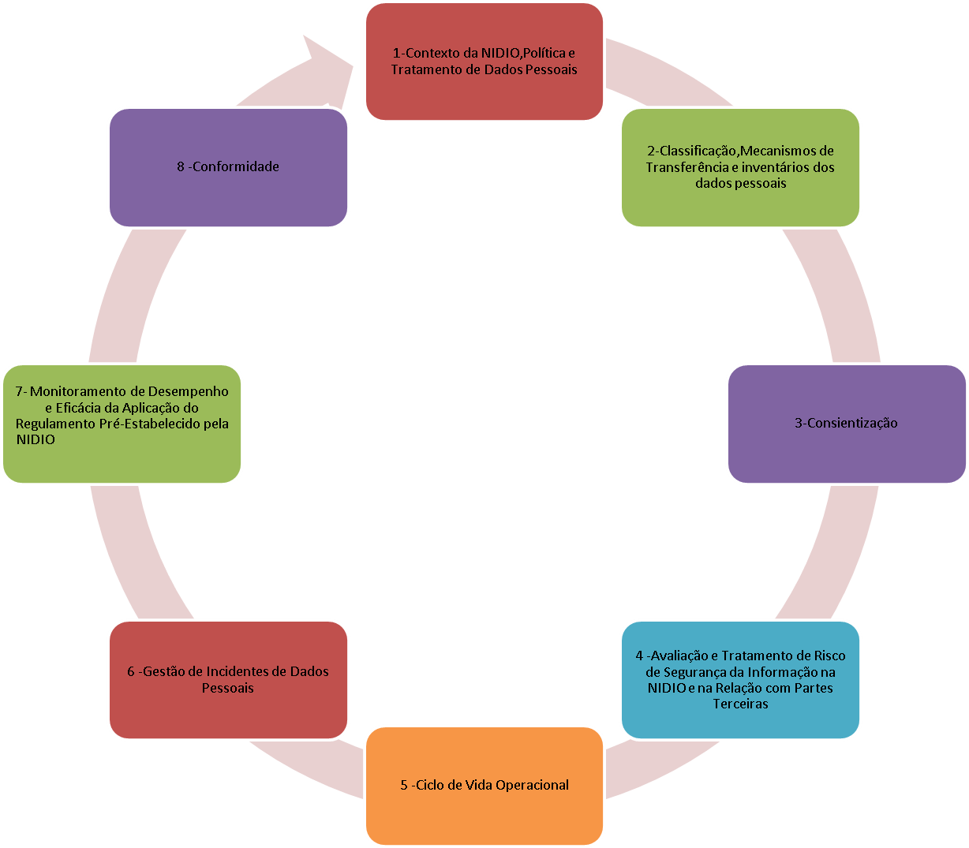A NIDIO teve como base o Novo Regulamento da Proteção de Dados, que entrou em vigor em 25 de maio de 2018, para criar o seu Plano de Segurança, com introdução de nova disciplina jurídica particularmente exigente em matéria de Proteção de Dados (relativo à proteção das pessoas singulares no que diz respeito ao tratamento de dados pessoais e à livre circulação desses dados).Este Regulamento aplica-se a todas as entidades que tratem dados pessoais, ou seja, que realizem operações que envolvam dados pessoais, sejam aquelas que determinam as finalidades e os meios de tratamento de dados pessoais, mas também as que efetuam essas operações em regime de subcontratação.

Figura 25: Plano de segurança

**8. Anexos**

Além dessa documentação em texto, no link <https://github.com/Jsi1v4/academic-project-5sem>.

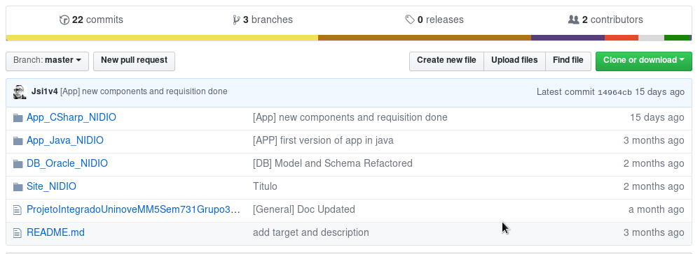Temos o código fonte das aplicações, tais como modelagem e histórico de modificações.

Figura 26: Escopo do repositório online

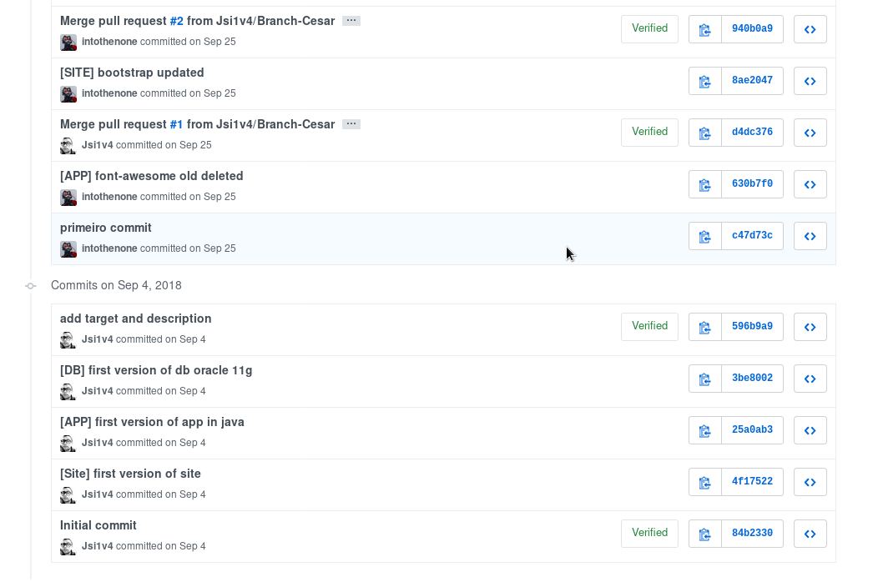

Figura 27: Breve histórico inicial de contribuições no Github

1. **Referencias**

**Githubs Guides**

Disponível: <https://guides.github.com/>

Acesso em: 05/09/2018

**Git Version Control**

Disponível: https://git-scm.com/

Acesso em: 06/09/2018

**Modelo Entidade Relacionamento (MER) e Diagrama Entidade-Relacionamento (DER)**

Disponível: https://www.devmedia.com.br/modelo-entidade-relacionamento-mer-e-diagrama-entidade-relacionamento-der/14332

Acesso em: 10/10/2018

**Guia de programação em C#**

Disponível: <https://docs.microsoft.com/pt-br/dotnet/csharp/programming-guide/>

Acesso em: 15/10/2018

**Hospedagem de site**

Disponível: https://br.000webhost.com/

Acesso em: 23/10/2018

**Manual do PHP**

Disponível: http://php.net/manual/pt_BR/index.php

Acesso em: 25/10/2018

**São Paulo**

**2018**